Mesures en démodulation d’amplitude à double bande latérale avec porteuse : DBAP

Un commutateur de voies permet de placer, après le modulateur, l’un des deux démodulateurs :
- Le détecteur d’enveloppe (accessible par les voies « 0 » du switch).
- Le démodulateur synchrone (accessible par les voies « 1 » du switch).
- Régler le générateur ‘nifgen’ pour obtenir un signal (le message) sinusoïdal d’amplitude Vpp égal à 0,1V, sans offset. Choisir .
Activer les voies « 0 » du switch pour mettre en service le démodulateur d’enveloppe.

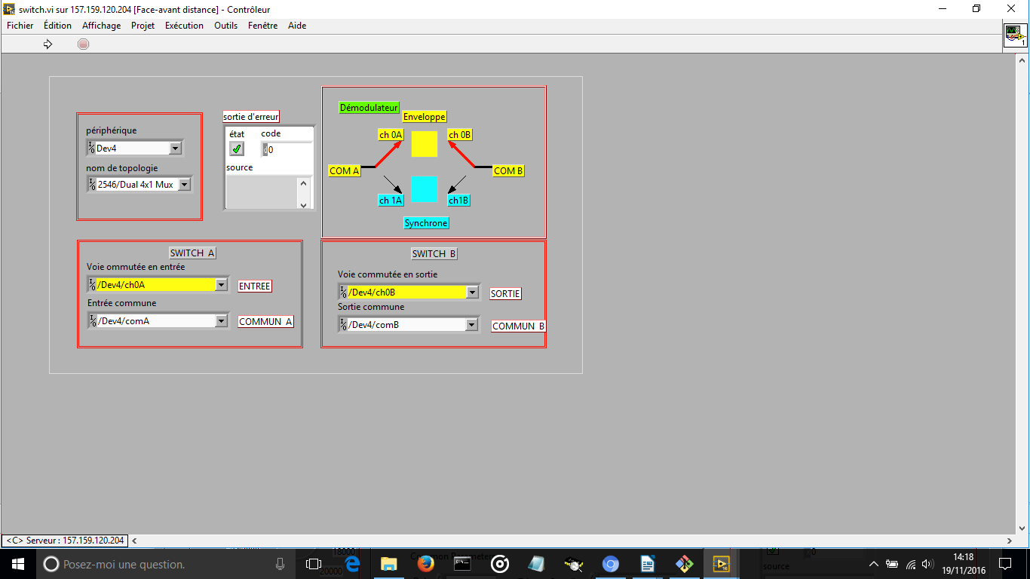

- Mesurer le taux de modulation m.

- Mesurer la fréquence f_{p} de la porteuse.

- Mesurer l’amplitude crête à crête V_{env} du signal démodulé et préciser sa fréquence f_{m}.

- Activer les voies « 1 » du switch pour mettre en service le détecteur synchrone.
Mesurer l’amplitude crête à crête V_{syn} du signal démodulé.

- Passer en surmodulation (m>1) : pour cela régler l’amplitude du message à 0,5V
  - Relever les formes d’ondes lorsque de démodulateur d’enveloppe est actif
  - Relever les formes d’ondes lorsque de démodulateur synchrone est actif
  - Conclusion
- Tester la réponse du circuit pour un message carré, triangulaire, ayant les amplitudes précédentes.
- Effectuer un zoom sur le circuit intégré 8 broches (DIP 8) placé verticalement en bas à gauche de la carte électronique et fournir une capture d’image dans le compte-rendu.
Quel est le nom de ce circuit (ce nom commence par MC… ou LM…)?
Quelles sont ses fonctions ? (Chercher sur le Web)
- Effectuer un zoom sur le circuit intégré 14 broches (DIP 14) placé horizontalement en bas au centre de la carte électronique et fournir une capture d’image dans le compte-rendu.
Quel est le nom de ce circuit (ce nom commence par MC… ou LM…)?
Quelles sont ses fonctions ? (Chercher sur le Web)
NB : Les connexions filaires réalisées et les actions:
  - « CH0 » de l’oscilloscope est connectée à la ‘Sortie Démodulée’ de la carte, et sert de signal de synchronisation.
  - « CH1 » de l’oscilloscope est connectée à la sortie ‘Signal Modulé’.
  - Le balayage horizontal de l’oscilloscope (la Base de Temps) est déclenché en mode ‘External Trig’ par le message fourni par le générateur PXI 5402 (ou 5406 selon les serveurs).
  - L’action sur le bouton, en bas à gauche de la face avant, permet de régler la base de temps.
  - Le Switch : un click sur le bouton « exécuter » permet de faire changer d’état le switch si la configuration a été modifiée
Ne pas oublier les points 7 à 11 de la méthodologie en quittant la manip.

